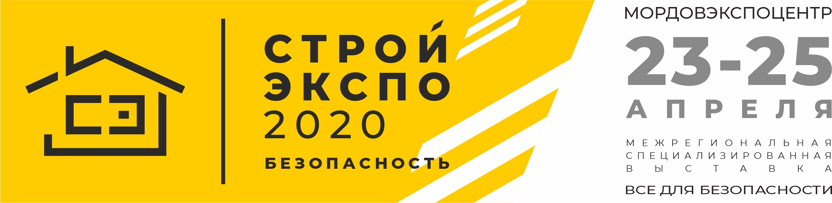
Руководителю предприятия,
организации

Уважаемый руководитель!

Приглашаем Вас принять участие в Межрегиональной специализированной выставке «строЙЭКСПО / БЕЗОПАСНОСТЬ», которая будет проходить 23-25 апреля 2020 года в столице Республики Мордовия г. Саранск в выставочном комплексе «Мордовэкспоцентр». Выставка проводится при поддержке Правительства Республики Мордовия и Союза «Торгово-промышленная палата Республики Мордовия».
Цели и задачи: реализация Национальных проектов на территории Республики Мордовия в рамках Указа Президента Российской Федерации от 7 мая 2018 г. №204 «О национальных целях и стратегических задачах развития Российской Федерации на период до 2024 года».

Тематические разделы выставки:
- Строю ДОМ
- Стройиндустрия
- Энергетика
- Безопасность
- Городское хозяйство

БЕЗОПАСНОСТЬ:
- Видеонаблюдение: аналоговые и цифровые камеры видеонаблюдения, скоростные купольные камеры
- Охрана периметра территории: заборы и ограждения
- Контроль доступа: системы контроля, автоматические шлагбаумы
- Сигнализация и оповещение: интегрированные системы безопасности, системы охранной сигнализации и тревожного оповещения
- Автоматизация зданий: система «Умный дом», средства управления зданиями, интегрированные системы безопасности
- Противопожарная защита: системы пожаротушения и пожарной сигнализации, противопожарное оборудование
- Средства индивидуальной защиты, первой помощи и спасения, спецодежда
- Специализированные издания и литература
- Профессиональные ассоциации
Приложение: договор на участие в выставке - на 5 листах.

Будем рады видеть вас на выставке «строЙЭКСПО / БЕЗОПАСНОСТЬ»!

